**Київський національний університет імені Тараса Шевченка**

**факультет радіофізики, електроніки та комп’ютерних систем**

**Системне програмне забезпечення**

Лабораторна робота № 2

Тема: «Програмування арифметичних операцій з цілими числами»

Роботу виконав

студент 3 курсу

спеціальності “КІ-СА”

Ситниченко Денис Вікторович

Київ 2021

**Хід виконання роботи:**

**Мета роботи і постановка задачі**

**Мета роботи:** набуття практичних навичок дослідження методики виконання головних арифметичних операцій на прикладах програмування дій на мові асемблера та засвоєння правил формування ознак результату в процесорах сімейства х86.

**Початкові дані:** рядки цілих даних із знаком.

**Необхідно:** згідно за варіантом розробити на асемблері програму обчислення одного з виразів та пояснити стан процесорних елементів у контрольних точках виконання програми.

**Вимоги до алгоритму:** *32c –e + 4a/b*

**Контрольний розрахунок:**

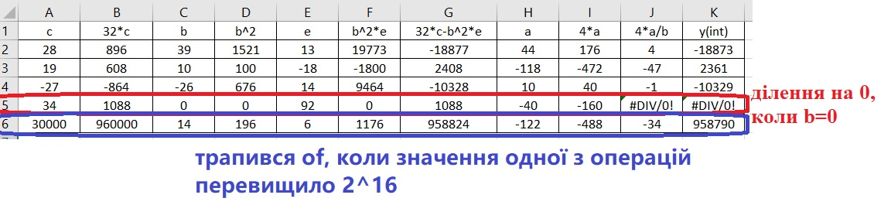

При діленні на 0 викликається MsgBox з повідомленням, що не можна ділити на 0, теж саме відбувається при OF, тоді теж викликається MsgBox з відповідним текстом

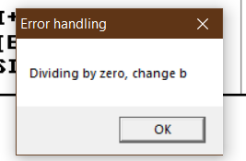 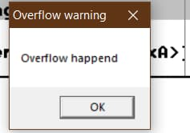

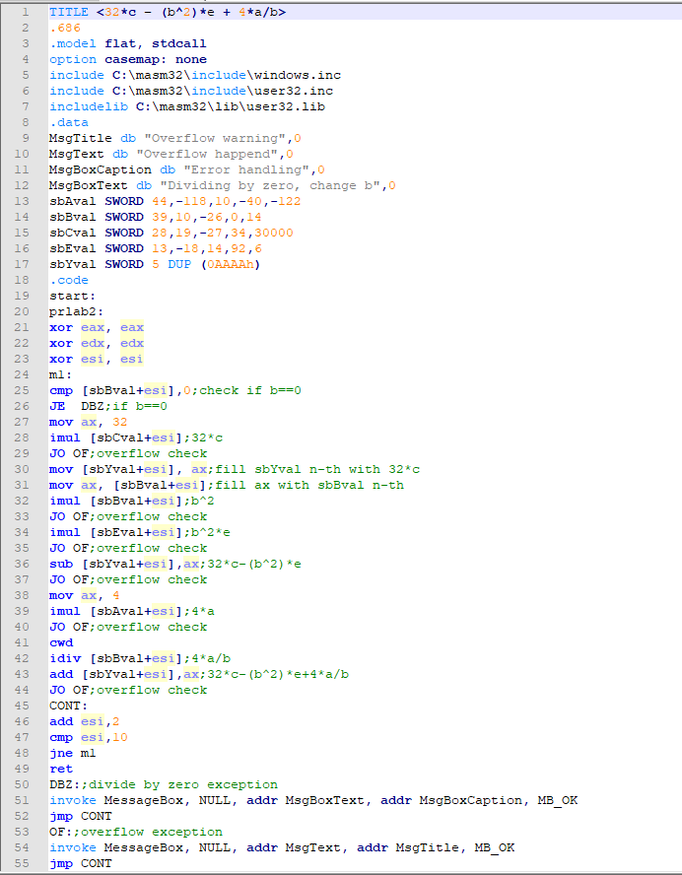**Лістинг програми з коментарем та описом роботи:**



**Рrint screen екрана налагоджувача з програмою**

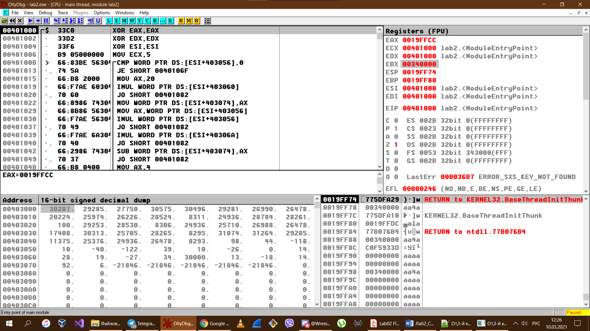

**Графічне пояснення вмісту комірок пам'яті і регістрів у контрольних точках виконання програми та по завершенні обчислень.**

На початку виконання:

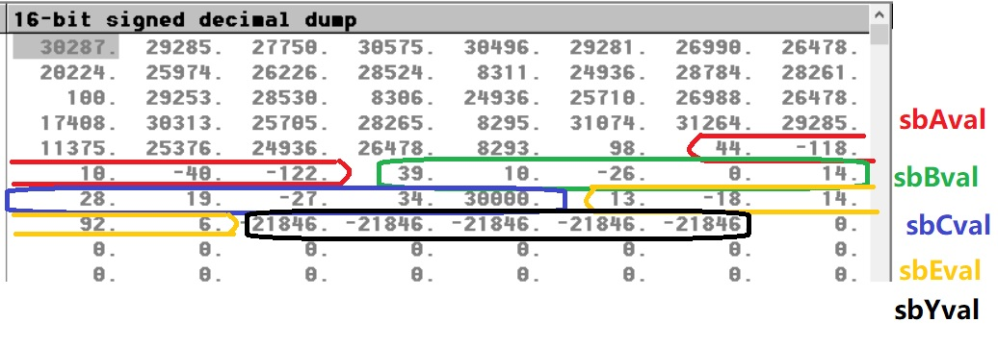

Після виконання:

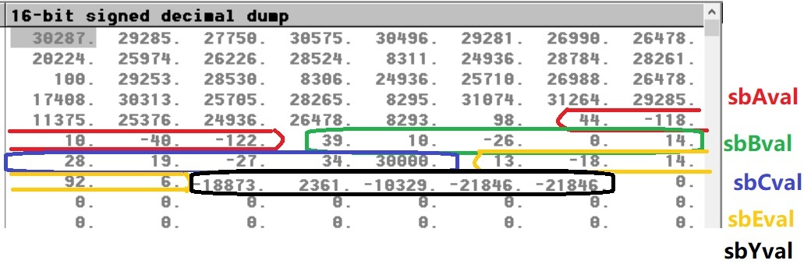

Як видно два останні числа в sbYval не змінилися, бо їх обрахунок був зупинений оброкою помилок b=0 та OF.

**Таблиця контрольних показників (пояснення обчислень при заданих початкових значеннях чисел, операції і значень ознак переповнення (overflow), перенесення (carry), додатного чи від’ємного результату (sign), парності (parity).**

Для наведення контрольних показників була взята 1-а ітерація

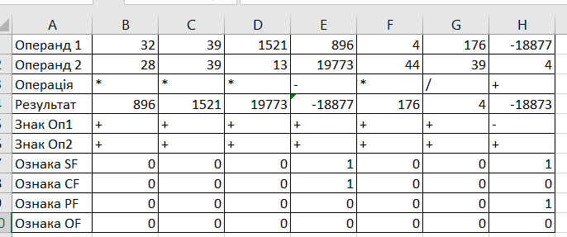

Пояснення флагів:

1. В стовпці Е SF=1, бо результат від’ємний, CF=1 тому що це різниця беззнакових чисел при якій від меншого числа віднімають більше
2. В стовпці H SF=1, бо результат від’ємний, PF=1 бо в найменшзначущому байті числа результату к-сть бітів одиниць парна =

**Пояснення формування ознаки Overflow на прикладах з програми.**

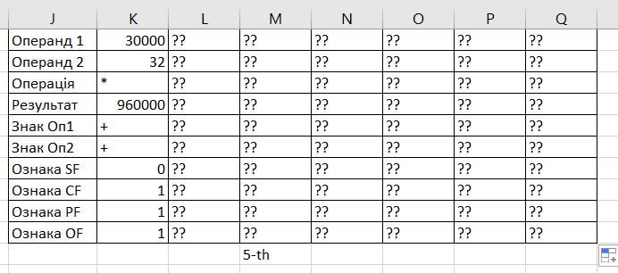

Пояснення флагів:

1. В стовпці K OF=1, бо сума множення двох знакових чисел перевищує розмір результату, CF=1 тому що знов таки результат множення більще ніж вміщає результат. PF=1 бо в найменшзначущому байті числа результату к-сть бітів одиниць парна.

**Висновок:** були набутті практичні навички здійснення арифметичних операцій на прикладах програмування дій на мові асемблера та засвоєнні правила формування ознак результату в процесорах сімейства х86.